Ejercicios - Conceptos básicos 2

Enunciado

A partir del texto que se te proporciona, debes crear una página web que tenga el mismo aspecto que la siguiente imagen:

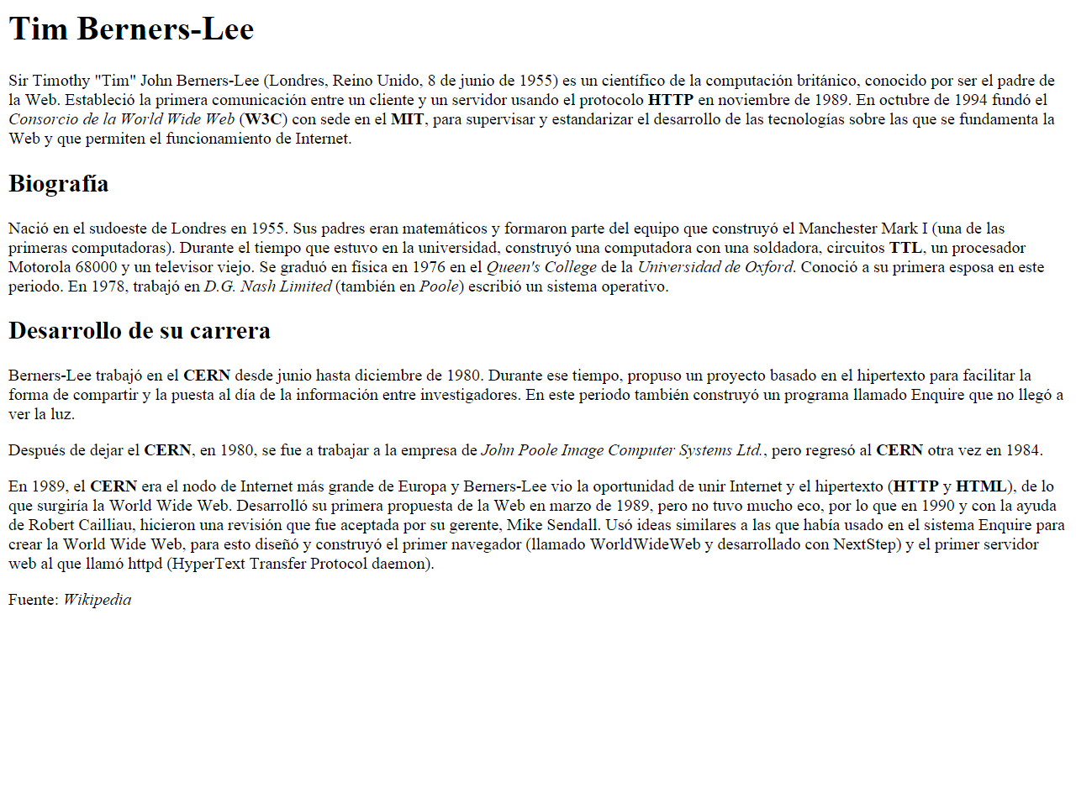

Además, tienes que tener en cuenta los siguientes requisitos:

* El título de la página debe ser Tim Berners-Lee.
* El texto "Tim Berners-Lee" como encabezado de nivel 1.
* El texto "Biografía" como encabezado de nivel 2.
* Todas las siglas, como HTTP, W3C o MIT deben aparecer como texto destacado.
* Los nombres de las instituciones o empresas, como Consorcio de la World Wide Web o Universidad de Oxford, deben aparecer como texto enfatizado.